Verifica di storia sui Romani classe 5^ A/B Nome________________________

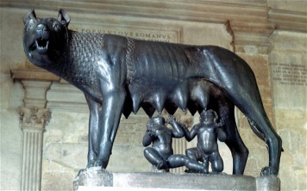
1- Che cosa rappresenta questa statua in bronzo?____________________________________________
Perchè è considerata simbolo di Roma?___________________
___________________________________________________
___________________________________________________

2-Completa il testo che segue con i termini suggeriti ( TRIBUNI DELLA PLEBE; MAGISTRATI; ESERCITO; CONSOLI; PLEBEI; SENATO; PATRIZIE; ASSOLUTO; MONARCHIA; LEGGI; ANNUALMENTE; LEGGI SCRITTE; ASSEMBLEE POPOLARI ; DITTATORE)

A Roma, durante la ________________il potere era suddiviso tra il re e il _____________, un’assemblea composta dai capi anziani delle famiglie ______________ .
Il re non aveva quindi potere _______________.
Nel periodo repubblicano, il governo prevedeva diversi incarichi dati a ___________________ : i questori, i pretori, i censori, gli edili.
Due ____________________ avevano il compito di governare e comandare l’ _______________ e venivano eletti _____________________.
Il Senato continuò ad esistere : stabiliva le ____________, controllava i magistrati.
In caso di grave pericolo tutti i poteri venivano affidati a un ___________________
A partire dal v sec. a.C., con una serie di lotte i ___________ riuscirono a migliorare la propria condizione. Nel 494 ottennero la possibilità di nominare due magistrati, chiamati ____________
___________, che avevano il compito di bloccare qualsiasi decisione che andasse contro gli interessi della plebe, e nel 449 a. C. ottennero le _________________________.

3- Costruisci una linea del tempo della storia di Roma, nei tre periodi in cui è suddivisa e indica le date di ognuno.

________________________________________________________________________________

________________________________________________________________________________

4- Indica a fianco di ogni affermazione se è vera o falsa
- Secondo gli storici Roma fu fondata da una tribù di pastori e agricoltori latini V F
- I pastori e gli agricoltori latini si stanziarono lungo l’Arno V F
- Vicino al Colle Palatino sono stati ritrovati resti archeologici risalenti al x secolo a. C. V F
- Roma sorse in una posizione strategica V F
- Roma era distante da vie di comunicazione V F

5- Secondo la tradizione Roma ha avuto sette re. Leggi i nomi dell’elenco e cancella gli intrusi.

ROMOLO - REMO – NUMA POMPILIO - TULLO OSTILIO – GIULIO CESARE – ALESSANDRO MAGNO -ANCO MARZIO – COSTANTINO – TARQUINIO PRISCO – SERVIO TULLIO – HAMMURABI – ERODOTO – TARQUINIO IL SUPERBO - ANNIBALE

6- La società romana era divisa in due classi sociali: _________________ e __________________.
Quale tra le due era più numerosa?_________________________________________
Qual era la più potente? ________________________________
Chi erano i clientes?______________________________________________________________
______________________________________________________________________________
Chi erano i liberti?_______________________________________________________________
Com’era considerata la donna nella società romana?____________________________________
_______________________________________________________________________________
_______________________________________________________________________________

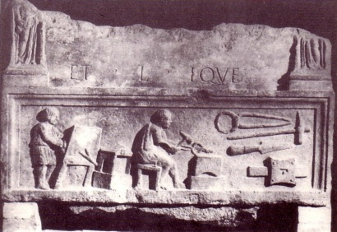
7- Questa fonte è una stele funeraria. Mostra il defunto mentre lavora.
Che attività svolge?_____________________________________
A quale classe sociale apparteneva?____________________

8- Quali territori facevano parte dell’Impero romano?_____________________________________
________________________________________________________________________________________________________________________________________________________________
Colora i territori dell’ Impero romano nella carta geografica

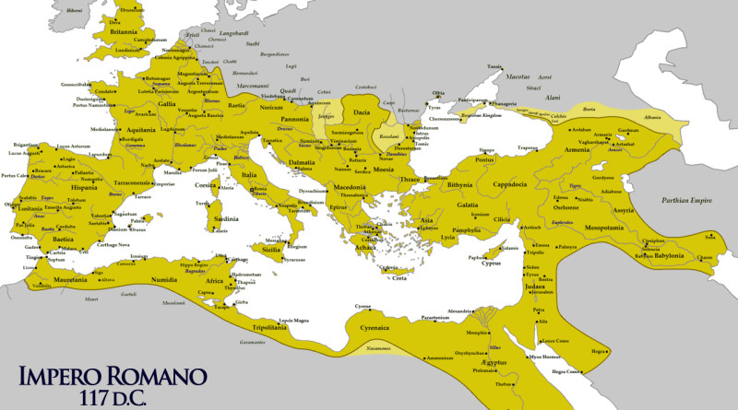

8 Attraverso le leggende i Romani…
- potevano dire di discendere dai Greci V F
- potevano affermare che la loro città era nata per volere degli dei V F
- volevano avere tante storie da raccontare ai loro bambini per aiutarli ad addormentarsi V F
- potevano rendere nobili le loro origini V F

9- Di che fonte si tratta? Chi rappresenta? Per che cosa lo ricordiamo?
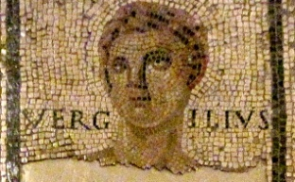
______________________________________________ ______________________________________________
______________________________________________
______________________________________________

Virgilio, Mosaico del 3 sec. d.C.

